第31回山歩きの会は高尾の草戸山を登りました。2025.04.04

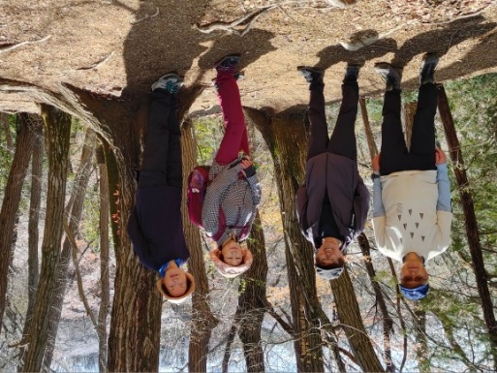寒暖差の激しい春先の山歩きの計画であり、前日まで寒気の南下と雨続きの天気が続いて開催が心配された。登山当日は一転して日差しの暖かい朝となったことから、集合場所である京王線の高尾山口駅前にはこの天気に誘われるようにして続々と登山客が集まり、高尾山方面へ出発していた。我々の目的地は高尾山と反対側で、駅前にて地図を確認し、高尾山口駅前を10時に出発。先ずは高尾山へ向かう道を進んだ。鳥居から高尾山ケーブルカー乗り場が見える右手の道と反対の左側に折れ、川と国道20号を渡った。迷いながらゆるやかな細い道へ進み、草戸山と書かれた道標を見つけて住宅街の脇の細い道を進んで登山道に出た。低山では登り口を見落とし易く、今回も曲がり角にあるお店の方に教わり、何とか登り口を見つけることができた。

住宅街から登山道に入るとすぐに尾根に向かう直登が始まり、しばらくキツイ登り坂が続き、高尾駅～草戸山に続く尾根道へと出た。この尾根道は大小のピークが連続しており、アップダウンが激しく、休み休み進んだ。

葉をつけていない樹林の合間から高尾の街や京王線沿線のビルが望め、近くの山には満開の桜が見えた。すれ違った若い登山者に頼んで、その隙間の桜を背景に今回のメンバー4名の写真（写真上、右から飛田、潤さん、薗さん、勝子さん）を撮ってもらった。この大小のピークの連続する尾根道は延々2時間続き、草戸山頂上に到着してやっとゆっくり昼食がとれた。

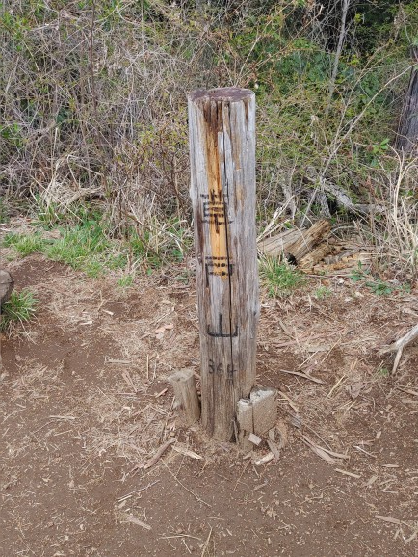草戸山は東京都町田市の市域が西へ細長く伸びた西端で、町田市の最高峰。東京都八王子市と神奈川県相模市との三市の境であるが、標高364mと低いためか残念ならが山頂には寂しい標識（写真下）があるのみであった。

当初は草戸山から泰光寺山475mへ登り、ここをピークに梅の木平を経て高尾山口駅へ下るコースを予定していたが、工程時間的が厳しくなったので帰路は草戸峠から梅の木平へ抜けるエスケープルートを選択。しかし、エスケープルートには入ったものの上手く榎窪川に沿う正しいエスケープルートが見からず、結果的に再度、アップダウンの激しい四辻に戻る元のコースへ戻った。休み休みほぼ同じ時間を費やしての下山となったが、途中の道端には桜の他、やまぶき、すみれなど、春を告げる花が咲き始めていた。下山後、高尾に移動してレストランから桜並木を眺めながらビールやワインで喉を潤し、解散した。

　（飛田悦男・記）